Tokyo 2020 Olympic Games: Modern Pentathlon line-up revealed

- Päť olympijských medailistov a 11 majstrov sveta sa dostavilo na najväčšiu výzvu
- Osem krajín zo štyroch kontinentov obsadilo maximálnu kvótu pre športovcov
- Prezident Schormann podporuje päťbojárov, aby predviedli "nezabudnuteľnú súťaž"
72 športovcov, ktorí budú súťažiť v modernom päťboji na preložených olympijských hrách v Tokiu 2020, predstavila Union Internationale de Pentathlon Moderne (UIPM).
Identita 36 kvalifikovaných žien a 36 mužov bola predstavená v špeciálnom digitálnom televíznom vysielaní na sociálnych sieťach UIPM, čo naštartovalo päťtýždňové vyvrcholenie olympijského moderného päťboja, ktorý bude jedným z vrcholov hier od 5.-7. augusta 2021.
Po epickom kvalifikačnom dobrodružstve na ceste do Tokia bude osem krajín zo štyroch kontinentov reprezentovaných maximálnou kvótou štyroch športovcov – Čína, Egypt, Francúzsko, Nemecko, Veľká Británia, Maďarsko, Kórea a Mexiko, pričom celkovo bude zastúpených 31 krajín.
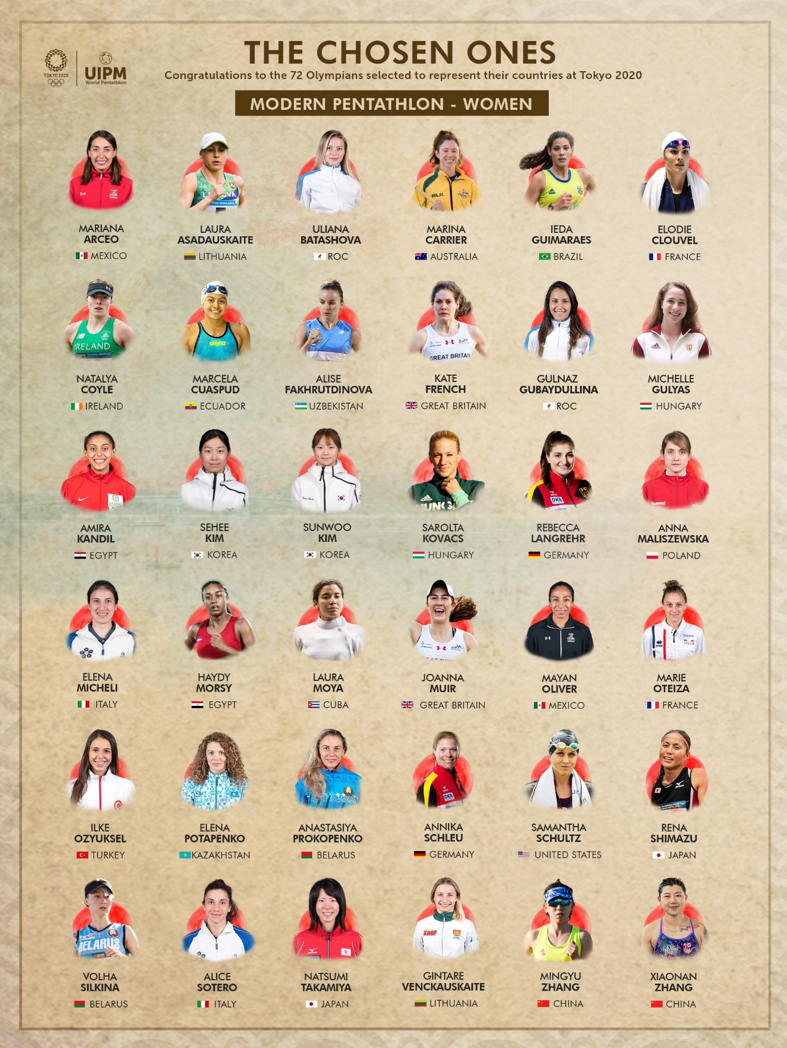
V zostave figurujú len dvaja medailisti z olympijských hier v Riu 2016 – strieborní medailisti Elodie Clouvelová (FRA) a Pavlo Tymoščenko z Ukrajiny, ďalej sú v zostave, v ktorej figurujú aj zlatá medailistka z Londýna 2012 Laura Asadauskaiteová z Litvy a bronzový medailista Adam Marosi (HUN), ako aj bronzová medailistka z Pekingu 2008 Anastasija Prokopenko.
Popri týchto olympijských ikonách sa o slávu v Tokiu bude snažiť ďalších sedem individuálnych majstrov sveta – Volha Silkina (BLR), Gulnaz Gubaydullina (ROC), Sarolta Kovacsová (HUN), dvakrát majsterka sveta Valentin Belaud (FRA), James Cooke (GBR), Jinhwa Jung (KOR) a Justinas Kinderis (LTU).
Dôležitosť skúseností bola zdôraznená na majstrovstvách sveta v MP a Laser Run v UIPM 2021, keď sa 36-ročný Marosi (HUN) a 35-ročná Prokopenko (BLR) dočkali individuálnych titulov – ale objavuje sa aj vlna iniciatívnych mladých talentov.
Michelle Gulyasová (HUN) je vo veku 21 rokov jednou z najmladších päťbojárok, ktoré sa na olympijské hry kvalifikovali, zatiaľ čo 21-ročný Ahmed Elgendy (EGY) sa plaví pod vlajkou ďalšej generácie ako úradujúci šampión olympijských hier mládeže z Buenos Aires 2018.
O dvanásť mesiacov neskôr, ako sa pôvodne plánovalo, sa akcia začne 5. augusta šermiarskym kvalifikačným kolom na Musashino Forest Plaza, po ktorom bude nasledovať 6. augusta finále žien a 7. augusta finále mužov – pričom všetkých päť disciplín sa uskutoční v jednej aréne na tokijskom štadióne.
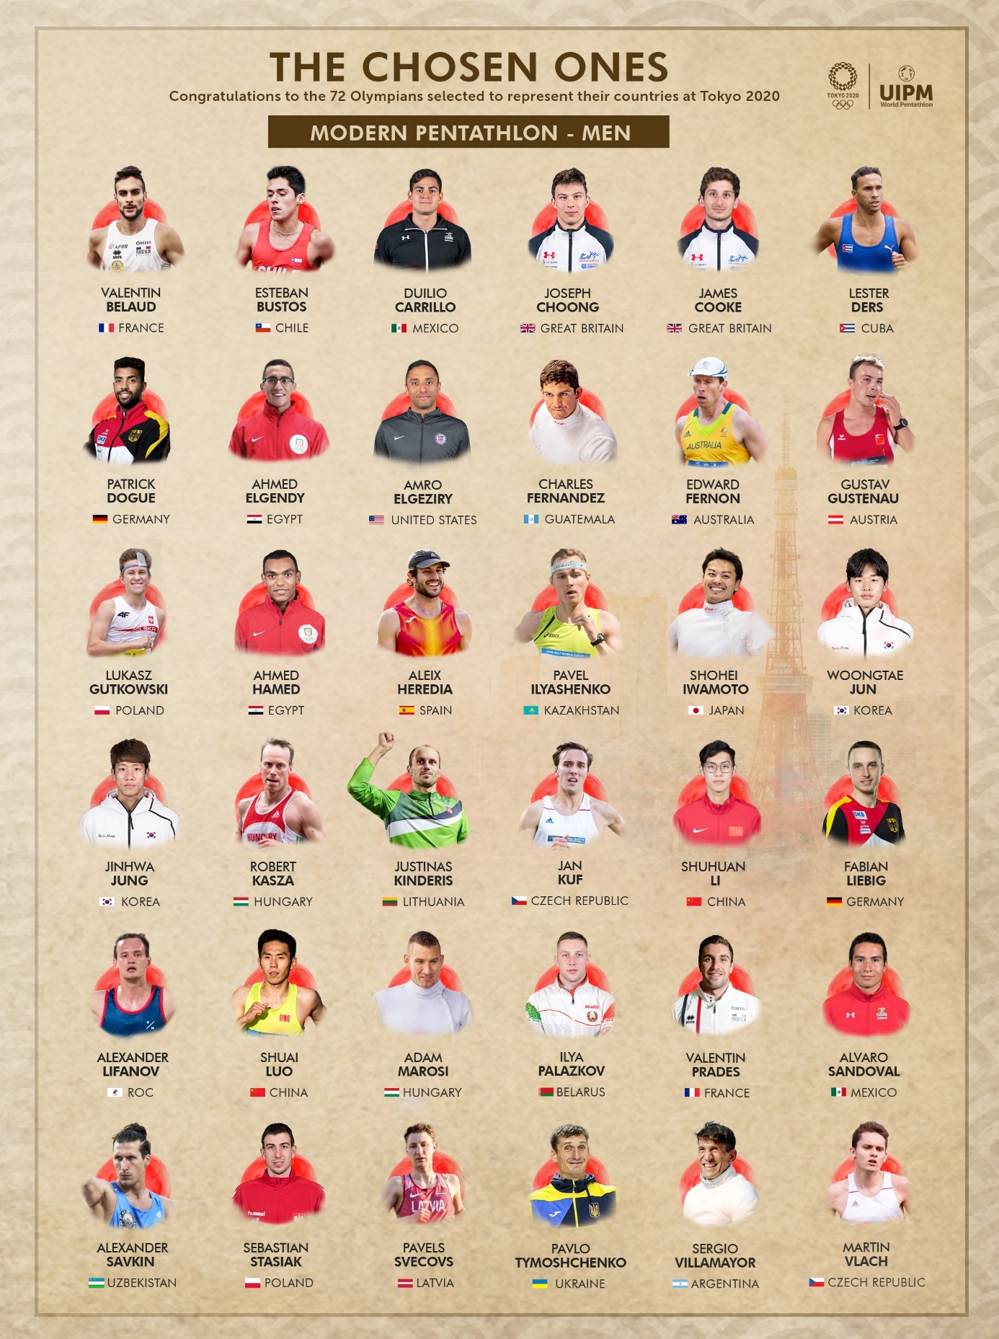
Prezident UIPM Dr. Klaus Schormann povedal: "Olympijské hry sú vrcholom nášho športu a blahoželám 72 športovcom, ktorí sa kvalifikovali na olympijské hry v Tokiu 2020, ktoré sa budú konať v roku 2021..
"Bolo to ťažké obdobie nielen pre športovcov, ale aj pre ich trénerov a podporné tímy s toľkou neistotou spojenou s pandémiou COVID-19. Vďaka našim silným partnerstvám s organizátormi súťaží v Egypte, Bulharsku a Maďarsku sme zabezpečili spravodlivú kvalifikačnú cestu k olympijským hrám v bezpečnom prostredí.
"Teraz sa môžeme tešiť na veľmi špeciálne olympijské hry, ktoré budú symbolom nádeje a regenerácie pre celý svet. Moderný päťboj je stelesnením olympijských hodnôt a máme 72 vynikajúcich športovcov, o ktorých viem, že divákom vo všetkých krajinách prinesú nezabudnuteľnú súťaž aj pre tých ktorí ich sledujú a podporujú z domu."
Sledovanie a siete
Okrem sledovania olympijského moderného päťboja v televíznych sieťach vo všetkých krajinách si priaznivci môžu stiahnuť oficiálnu aplikáciu Tokio 2020 a navštíviť webovú stránku Tokio 2020, kde nájdete obsah a informácie o modernom päťboji.
Priaznivi by tiež mali zostať naladení na webovú stránku UIPM a sledovať UIPM na Facebooku, Instagrame, Twitteri, VK, Weibo a YouTube.

Tokyo 2020 Olympic Games: Modern Pentathlon qualifiers
Women |  |  |  | Men
Family name | Given name | Country |  | Family name | Given name | Country
CARRIER | Marina | AUS |  | VILLAMAYOR | Sergio | ARG
PROKOPENKO | Anastasiya | BLR |  | FERNON | Edward | AUS
SILKINA | Volha | BLR |  | GUSTENAU | Gustav | AUT
GUIMARAES | Ieda | BRA |  | PALAZKOV | Ilya | BLR
ZHANG | Mingyu | CHN |  | BUSTOS | Esteban | CHI
ZHANG | Xiaonan | CHN |  | LI | Shuhuan | CHN
MOYA | Laura | CUB |  | LUO | Shuai | CHN
CUASPUD | Marcela | ECU |  | DERS | Lester | CUB
KANDIL | Amira | EGY |  | KUF | Jan | CZE
MORSY | Haydy | EGY |  | VLACH | Martin | CZE
CLOUVEL | Elodie | FRA |  | ELGENDY | Ahmed | EGY
OTEIZA | Marie | FRA |  | HAMED | Ahmed | EGY
FRENCH | Kate | GBR |  | HEREDIA | Aleix | ESP
MUIR | Joanna | GBR |  | BELAUD | Valentin | FRA
LANGREHR | Rebecca | GER |  | PRADES | Valentin | FRA
SCHLEU | Annika | GER |  | CHOONG | Joseph | GBR
GULYAS | Michelle | HUN |  | COOKE | James | GBR
KOVACS | Sarolta | HUN |  | DOGUE | Patrick | GER
COYLE | Natalya | IRL |  | LIEBIG | Fabian | GER
MICHELI | Elena | ITA |  | FERNANDEZ | Charles | GUA
SOTERO | Alice | ITA |  | KASZA | Robert | HUN
SHIMAZU | Rene | JPN |  | MAROSI | Adam | HUN
TAKAMIYA | Natsumi | JPN |  | IWAMOTO | Shohei | JPN
POTAPENKO | Elena | KAZ |  | ILYASHENKO | Pavel | KAZ
KIM | Sehee | KOR |  | JUN | Woongtae | KOR
KIM | Sunwoo | KOR |  | JUNG | Jinhwa | KOR
ASADAUSKAITE | Laura | LTU |  | SVECOVS | Pavels | LAT
VENCKAUSKAITE | Gintare | LTU |  | KINDERIS | Justinas | LTU
ARCEO | Mariana | MEX |  | CARRILLO | Duilio | MEX
OLIVER | Mayan | MEX |  | SANDOVAL | Alvaro | MEX
MALISZEWSKA | Anna | POL |  | GUTKOWSKI | Lukasz | POL
BATASHOVA | Uliana | ROC |  | STASIAK | Sebastian | POL
GUBAYDULLINA | Gulnaz | ROC |  | LIFANOV | Alexander | ROC
OZYUKSEL | Ilke | TUR |  | TYMOSHCHENKO | Pavlo | UKR
SCHULTZ | Samantha | USA |  | ELGEZIRY | Amro | USA
FAKHRUTDINOVA | Alise | UZB |  | SAVKIN | Alexander | UZB

